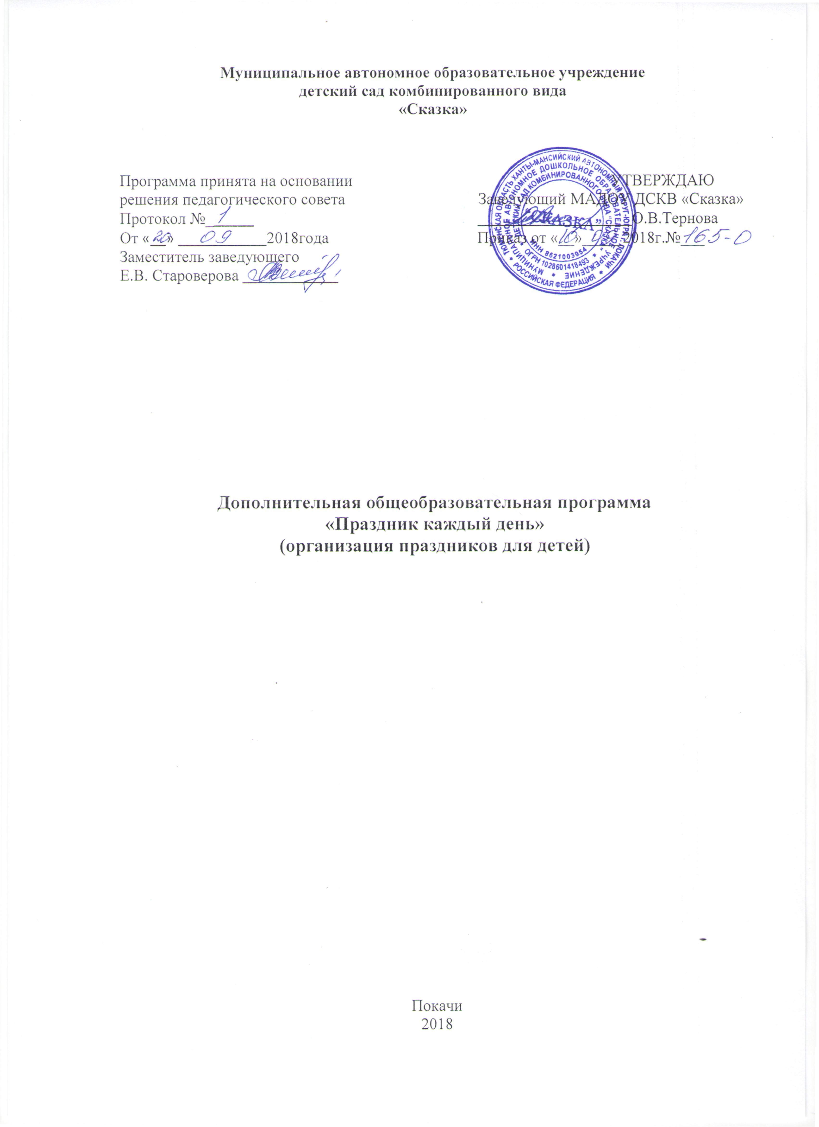
ПАСПОРТ ПРОГРАММЫ
1 | Наименование программы | «Праздник каждый день»
2 | Основание для разработки программы | Праздники и развлечения — яркие и радостные события в жизни детей дошкольного возраста. Сочетая различные виды искусства, они оказывают большое влияние на чувства и сознание детей.
3 | Основные разработчики программы | Кочкина Мария Викторовна, воспитатель; Кирилова Татьяна Григорьевна, музыкальный руководитель.
4 | Основная цель программы | Создание положительного эмоционального настроения, формирование групповой сплоченности.
5 | Задачи программы | развивать творчески активного ребенка с учетом его возрастных особенностей;  активизировать эмоциональный потенциал личности ребенка;  создавать условия для самовыражения в процессе общения с разными видами музыкально – эстетической деятельности;  стимулировать творческую свободу, эмоциональную раскованность.  формировать у детей групповую сплоченность и навыки сотрудничества.
6 | Условия достижения цели и задач программы | Праздники, развлечения – важный фактор формирования маленького человека. Через звуки и движения ребенок познает мир, в который пришел. У детей досуг, праздники побуждают интерес к творчеству, воспитывают умение жить в коллективе, содействуют накоплению опыта общественного поведения, проявлению инициативы и самостоятельности. Массовость, красочность, положительные эмоции, доступность всего происходящего нужны как витамины.
7 | Основные направления программы | Культурно-досуговая деятельность рассматривается как самостоятельный и специфический компонент образовательного процесса. Через организацию праздников создаются условия для развития общей культуры ребенка, его творческой индивидуальности и формирование положительной концепции личностного “я”.
8 | Сроки реализации программы | 1 год
9 | Пользователи основных мероприятий программы | Воспитанники ДОУ, педагоги, родители
10 | Ожидаемые результаты | После проведения праздников, развлечений важно закрепить полученные детьми впечатления и знания. Для этого проводятся беседы с детьми. Целесообразно использовать изобразительную деятельность в подведении итогов праздника, т.к. это способствует закреплению полученных впечатлений, развивает образную память, формирует духовный мир, мораль. Дети учатся правильному отношению друг к другу и старшему поколению. У них развивается эстетическое чувство к прекрасному, умение ценить материальные и духовные ценности, а также умение ими пользоваться.

Пояснительная записка
С ранних лет любой человек знает, что такое праздник, и желает, чтобы их было как можно больше. Человеку свойственно стремиться к радостному и светлому ощущению жизни. Праздники не только позволяют человеку отдохнуть, они делают его добрее, отзывчивее, щедрее, воспоминания о них согревают в трудные минуты.
Праздники, развлечения – важный фактор формирования маленького человека. Через звуки и движения ребенок познает мир, в который пришел. У детей досуг, праздники побуждают интерес к творчеству, воспитывают умение жить в коллективе, содействуют накоплению опыта общественного поведения, проявлению инициативы и самостоятельности. Массовость, красочность, положительные эмоции, доступность всего происходящего нужны как витамины.
Воспитательное, познавательное, эстетичное воздействие праздников, досугов на ребенка велико, а поэтому в своей работе по их подготовке и проведению важно не допускать формализма и однообразия. Праздник – визитная карточка детского сада. Здесь видна динамика развития ребенка, видно, чему он научился, насколько он комфортно себя чувствует в детском саду.

Основные методические особенности курса

Детский праздник – одна из наиболее эффективных форм педагогического воздействия на подрастающее поколение. Праздник вообще, а детский – в частности, принято определять как явление эстетико-социальное, интегрированное и комплексное. Массовость, эмоциональная приподнятость, красочность, соединение фольклора с современными событиями, присущие праздничной ситуации, способствуют более полному художественному осмыслению детьми исторического наследия прошлого и формированию патриотических чувств, навыков нравственного поведения в настоящем.

Педагогическая цель детского праздника определяется в соответствии с общей целью формирования личности ребенка и достигается при условии четкой ориентации на психологию и жизненные установки детей дошкольного возраста.

Педагогическая задача коллектива заключается в объединении творческих сил для создания новых детских традиций.
При реализации программы используются следующие образовательные технологии: педагогика сотрудничества, игровые технологии.

Формы организации праздников и развлечений
По степени активности участия детей развлечения делятся на три вида: дети являются только слушателями или зрителями; дети – непосредственные участники; участники – взрослые и дети. При организации развлечений первого вида мы привлекаем детей к оформлению зала, группы; изготовлению атрибутов или пригласительных билетов. В этом виде мероприятий культурно-досуговая деятельность дошкольников несколько ограничена: они в основном являются зрителями, и положительный эмоциональный настрой получают в процессе восприятия.
Второй вид развлечений дает возможность более широкого включения детей в процесс подготовки и исполнения. Они сами готовят номера для выступлений, ставят спектакли, разыгрывают роли, принимают активное участие в разнообразных играх. Этот вид развлечений позволяет воспитателю найти занятие каждому ребенку, что положительно сказывается на формировании основ культуры личности.
Третий вид – смешанный. Он позволяет расширить общение детей со взрослыми и сверстниками, что так необходимо для общего развития дошкольников. Привлечение родителей к этому разделу культурно-досуговой деятельности воспитателя – важная форма работы детского сада с семьей.

Структура праздника:
- танцы (народные, бальные, современные);
- пение (хоровое, сольное, дуэт);
- художественное слово;
- инсценирование стихов, сказок;
- шутки, репризы, сюрпризы;
- игры;
- игра на детских музыкальных инструментах;
- оформление зала; привлечение родителей.

Педагогические требования к проведению праздников и развлечений.
- учёт возрастных и физиологических особенностей воспитанников;
- чередование видов деятельности;
- выполнение гигиенических требований к помещению и материалам;
- обеспечение временного режима.

Эффективному проведению праздника способствуют:

объединение всех его составных частей вокруг главной цели; отбор художественного материала; выбор эмоционально-выразительных средств; подбор исполнителей;

коллективное подведение итогов и оценка проделанной работы;

каждый праздник имеет свои обычаи и традиции, свой сценарий;

Использование нетрадиционных видов деятельности для проведения праздников

1. | Музыка | Музыка непосредственно воздействует на чувства детей, она побуждает их к сопереживанию. Важно создать вначале общий подъем чувств, праздничную атмосферу, в условиях которой будет происходить чередование различных видов деятельности.
2. | Песня и танец | Это средства общения и единения всех собравшихся. Здесь не должно быть актеров и зрителей. Все участвуют в праздничном действии и веселье благодаря играм. В музыкально - ритмической деятельности дети с большим удовольствием придумывают, комбинируют движения пляски, напевая и двигаясь под музыку. Танец, народная пляска, пантомима и музыкально-игровая драматизация побуждают их изобразить картину жизни в предлагаемых обстоятельствах.
3. | Слово | Средство информации несет на празднике дополнительную информацию. Звучащее в стихах, пословицах, загадках, поговорках колядках, оно воодушевляет участников.
4. | Игра | Игра на детском празднике выступает, с одной стороны, как прием активизации ребенка, с другой – как важная форма освоения народного творчества. Важно увлечь детей и сделать так, чтобы окончание игры не было затянутым, характеризовалось яркостью, эмоциональной насыщенностью, результативностью. Очень интересны для детей игры, в которых присутствуют соревновательные моменты.
5. | Фокусы | Фокусы вызывают у детей живой интерес. С ними связано нечто загадочное, поражающее воображение. Фокусы, которые показывают детям – это забавные и поучительные опыты, не требующие особого инвентаря, ни особого умения.
6. | Шутки. | Им дети рады всегда. Их можно использовать в перерывах между играми, на праздничных утренниках и развлечениях. Необходимо помнить одно : ни в коем случае не следует приводить шутки одну за другой. Полезно разучивать шутки со старшими детьми с тем , чтобы они могли рассказать их младшим. Это научит последних понимать шутки и шутить самим, лучше видеть и понимать многообразие окружающего мира.
7. | Загадки | Загадывать и отгадывать любят все дети. Отгадав загадку, они радуются, что сумели проявить находчивость и сообразительность. Велико и воспитательное значение загадок. Они расширяют кругозор, знакомят с окружающим миром, развивают пытливость, тренируют внимание и память, обогащают речь.
8. | Аттракционы | Аттракционы дают детям возможность посоревноваться в ловкости, смелости, смекалке. Они подбираются с учетом возраста детей. Воспитателю необходимо помнить: когда закончится игра, победителей следует поощрить морально или материально.
9. | Сюрпризы | Сюрпризы это неожиданные и веселые моменты, которые всегда вызывают у детей бурю эмоций. Когда возникает сюрпризная ситуация, дошкольники оживляются, их деятельность активизируется. Кроме того, сюрпризные моменты создают ситуацию новизны, в которой нуждается ребенок дошкольного возраста. Сюрпризные моменты можно включать в занятия, прогулки, праздники и в повседневную жизнь в детском саду.

Тематика праздников в соответствии с возрастными особенностями.

Возраст | Название мероприятия
Дети 2-3 лет | «В гости к нам пришёл Петрушка»
Дети 3-4 лет | «Малыш и Карлосон»
Дети4-5 лет | «Заводная дискотека»
Дети 5-6 лет | «Путешествие в цветную страну»
Дети 6-8 лет | «Необычные приключения»

Литература:
1. Ветлугина Н.А, Кенеман А.В., Теория и методика музыкального воспитания М., Просвещение 1993.
2. Ветлугина Н.А. Музыкальное воспитание в детском саду., М., Просвещение 2000.
3. Ветлугина Н.А. Самостоятельная художественная деятельность дошкольников. М., Педагогика,2001.
4. Метлов Н.А. Музыка – детям – М.:Просвещение, 2005.
5. Петрушин. В. Музыкальная психология. М., "Владос" 2007.
6. Бекина С.И. Праздник в детском саду. М., “Просвещение” 1999.

